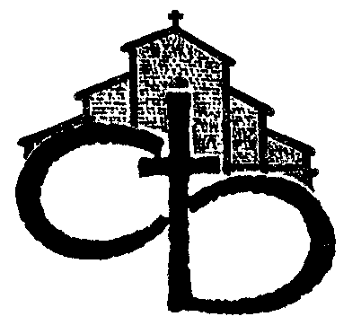
ARCIDIOCESI DI BOLOGNA
_____________________________________________________________
CENTRO DI COMUNICAZIONE MULTIMEDIALE - Via Altabella, 6 40126 BOLOGNA Tel. 051/64.80.765
E-mail press@chiesadibologna.it

Data: 26 aprile 2024 Destinatario: __DIRETTORE N° di pagine: 2

COMUNICATO STAMPA

Martedì 30 alle ore 18.30 nella Cripta della Cattedrale
l’Arcivescovo presiederà la Messa per il mondo del lavoro

Alle ore 9.00 in via Santo Stefano parteciperà all’inaugurazione dell’immagine
della Madonna della Verecondia restaurata con il progetto “P’Arte la Run”
Domenica 28 aprile alle ore 16.00 nell’Auditorium “San Massimiliano Kolbe” di Sasso Marconi (viale Giovanni XXIII, 19) l’Arcivescovo Card. Matteo Zuppi celebrerà la Messa in occasione della X Assemblea generale delle Missionarie dell’Immacolata-Padre Kolbe.
Alle ore 18.30 nella chiesa del Cuore Immacolato di Maria (via Goffredo Mameli, 5) l’Arcivescovo presiederà i Vespri e interverrà all’inaugurazione del Centro di accoglienza “Don Tarcisio Nardelli”.
Martedì 30 alle ore 9.00 in via Santo Stefano 93, l’Arcivescovo parteciperà all’inaugurazione dell’immagine della Madonna della Verecondia restaurata con il progetto “P’Arte la Run” della “Run for Mary” proposta dagli Uffici diocesani di Pastorale scolastica e della Pastorale dello Sport, Turismo e Tempo libero insieme ad altre realtà.

«Sono più di trecento le icone della devozione popolare – spiega don Massimo Vacchetti, Direttore dell’Ufficio diocesano per la Pastorale dello Sport, Turismo e Tempo libero – situate sotto i portici e agli angoli dei palazzi. Si tratta di immagini sacre per lo più nascoste da decenni di sporcizia e incuria. “P’Arte la Run” è il progetto, a cura dell'Associazione “Via Mater Dei”, che mira a restaurare, ogni anno, una di queste edicole. È un progetto artistico, religioso e civile perché punta a restituire bellezza, senso del sacro e cura di un frammento di città. L’iniziativa, con il patrocinio del Comune di Bologna e del Quartiere Santo Stefano, è frutto del contributo di tanti soggetti tra i quali Fondazione Carisbo, Emilbanca, Fondazione Petroniana, Confcommercio, altre associazioni e molti cittadini».

Alle ore 18.30 nella Cripta della Cattedrale l’Arcivescovo celebrerà la liturgia con le Associazioni e gli Enti impegnati nel mondo del lavoro in occasione della Festa di
San Giuseppe lavoratore.

«Guidati dall’insegnamento e dall’attenzione del nostro Arcivescovo – afferma don Paolo Dall’Olio, Direttore dell’Ufficio diocesano per la Pastorale del Mondo dei Lavoro – vogliamo ribadire l’importanza del lavoro nel riconoscimento della dignità di ogni persona e per l’edificazione del Regno di Dio. Pregheremo per tutti i lavoratori, e in particolare per coloro che non hanno la possibilità di lavorare, per i precari e quanti subiscono ingiustizie. Dedicheremo, inoltre, un ricordo speciale alle vittime del disastro alla centrale idroelettrica di Bargi e a quanti hanno perso la vita svolgendo la propria professione».

Mercoledì 1 maggio alle ore 11.00 nella sede dell’Opera “Padre Marella” di San Lazzaro di Savena (via dei Ciliegi, 4) l’Arcivescovo presiederà la Messa con gli ospiti, i volontari e i membri dell’Opera.

Per informazioni www.chiesadibologna.it

